**系 列 推 荐**

**《狼群少女》三部曲**

***Raised by Wolves Trilogy***

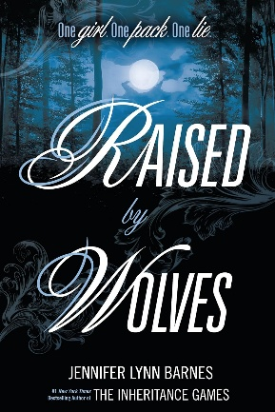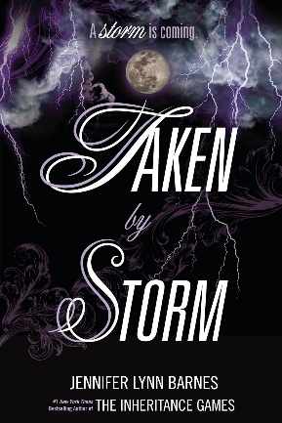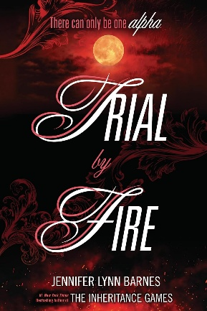

**系列介绍：**

布琳（Bryn）四岁时，目睹了一只失控的狼人残忍地杀害了她的父母。孤苦伶仃的她被神秘的卡勒姆（Callum）——他所在狼群的阿尔法（alpha）——收留抚养。

在狼群中生活了九年后，布琳发现狼群一直隐藏着一个可怕的秘密。关于父母遇袭的恐怖记忆如潮水般涌回。突然间，她对狼群的所有忠诚都变得不再重要。布琳需要答案，而她需要蔡斯（Chase）——一个她发现被关在笼子里的少年狼人——来帮她找到答案。

在这部激动人心的超自然冒险故事中，布琳为了在狼人世界中争取一席之地，不惜面对代价，也收获回报，无论后果如何。

该三部曲最初于2010年出版，并获得了极高的评价 ([https://lernerbooks.com/series/10472-raised-by-wolves)。](https://lernerbooks.com/series/10472-raised-by-wolves)%E3%80%82)该系列将由 Carolrhoda Lab 出版品牌于 **2025年1月** 重新发行。

**媒体评价：**

**“巴恩斯编织了一个充满精彩曲折情节的绝妙故事，并点缀着些许浪漫……[是]图书馆必备的佳作，深受超自然题材粉丝喜爱。” —《学校图书馆杂志》**

**“[一个]激动人心的结局……会让读者为布琳的胜利欢呼（或嚎叫）。” —《儿童读物中心公报》(*The Bulletin of the Center for Children’s Books*)**

**“布琳的声音时而讽刺、时而恼怒、时而恐惧、时而敏锐、时而温柔，巴恩斯很少让她轻易脱身，造就了异常紧张刺激的阅读体验。” —《出版人周刊》**

**“[是]当代奇幻恐怖小说中一个引人入胜的补充。” —《书单》**

**“布琳身份之谜应该能让读者欲罢不能，而且在性别角色和狼群政治方面也有大量值得探讨的内容。” —《科克斯书评》**

**作者简介：**

**詹妮弗·林恩·巴恩斯（Jennifer Lynn Barnes）**，**著有《纽约时报》畅销青少年小说及广受欢迎的BookTok系列《继承游戏》（*The Inheritance Games*）**，并创作了**十几部广受好评的青少年小说**，其中包括备受赞誉的《狼群少女》（*Raised by Wolves*）三部曲。她曾是一名竞技啦啦队员、少女模特和漫画书迷，十九岁时写下了她的第一本书，甚至为USA和MTV等电视网络撰写过原创试播剧本。她拥有耶鲁大学发展心理学博士学位，并在俄克拉荷马大学任教。您可以在线访问她的网站 [www.jenniferlynnbarnes.com](http://www.jenniferlynnbarnes.com/) 或在 Twitter @jenlynnbarnes 上关注她。

**中文书名：《狼群少女》**

**英文书名： Raised by Wolves**

**作 者： Jennifer Lynn Barnes**

**出 版 社： Carolrhoda Lab (Lerner Books)**

**代理公司： Curtis Brown US / ANA**

**页 数： 432页**

**出版时间： 2025年1月7日**

**代理地区： 中国大陆、台湾**

**审读资料： 电子稿**

**类 型： 儿童文学**

**内容简介**

出自《继承游戏》（The Inheritance Games）畅销书作家之手，一部激动人心的超自然冒险故事再版归来。一位可与“巴菲”媲美的女主角，《狼群少女》将让你欲罢不能。

布琳四岁时，目睹一只失控的狼人残忍杀害了她的父母，随后她被神秘的卡勒姆——其狼群的阿尔法——收留抚养。十五岁的布琳只了解狼群生活及其控制一切的严格社会等级。但这并不意味着她反对打破一两条规矩。然而，当她的好奇心占了上风，她发现了被关在监护人地下室笼子里的新成员——少年蔡斯（Chase），并亲眼目睹他变身为狼时，关于父母遇害的恐怖记忆再次涌现。布琳执着于寻求答案，而蔡斯是唯一能提供她所需信息的人。但在她追寻真相的过程中，布琳是否会过于逾越狼群的约束，迫使她离开朋友、家人以及她所塑造的身**份？**

**中文书名：《烈火考验》**

**英文书名： Trial by Fire**

**作 者： Jennifer Lynn Barnes**

**出 版 社： Carolrhoda Lab (Lerner Books)**

**代理公司： Curtis Brown US / ANA**

**页 数： 368页**

**出版时间： 2025年1月7日**

**代理地区： 中国大陆、台湾**

**审读资料： 电子稿**

**类 型： 儿童文学**

**内容简介：**

在这部由《纽约时报》畅销书作家、《继承游戏》作者带来的惊险续作再版中，阿尔法之位，唯有一人能当。

布琳终于开始适应自己作为雪松岭狼群（Cedar Ridge Pack）阿尔法的位置——或者至少，是她自己定义的、作为一个人类领导一群狼人时阿尔法该有的样子。接着，她发现一个少年满身鲜血倒在她家前廊。在倒下之前，他告诉她他叫卢卡斯（Lucas），是个狼人（Were），布琳的保护是他唯一的希望。但卢卡斯并不属于布琳的狼群，她没有权利认领另一位阿尔法的狼人。随着新旧威胁不断迫近，危险从四面八方逼近，布琳将不得不接受她的监护人卡勒姆一直知晓的事实：要成为阿尔法，她必须屈从于自己的动物本能，变得不那么像人类。而且她将不得不独自完成这一切。布琳将不得不面对爱与忠诚的代价与回报。

**中文书名：《风暴来袭》**

**英文书名： Taken by Storm**

**作 者： Jennifer Lynn Barnes**

**出 版 社： Carolrhoda Lab (Lerner Books)**

**代理公司： Curtis Brown US / ANA**

**页 数： 320页**

**出版时间： 2025年1月7日**

**代理地区： 中国大陆、台湾**

**审读资料： 电子稿**

**类 型： 儿童文学**

**内容简介：**

出自广受欢迎的BookTok作家、《继承游戏》作者之手，广受欢迎的《狼群少女》系列第三部也是最终部的快节奏作品再版归来，**被《纽约时报》畅销书作家梅丽莎·玛尔（Melissa Marr）誉为“当下最引人入胜的青少年狼人系列”。**

一只失控的狼人正在杀害人类，而雪松岭（Cedar Ridge）正处于危机的中心。作为雪松岭狼群的人类阿尔法，布琳必须与元老院（Senate）会面处理这个问题。尽管议题是那只失控的狼人，但布琳深知其他狼群觊觎她所拥有的一切：她的领地、她的女性成员、她的狼群。他们想要她死。她绝不可能在与其他阿尔法的战斗中幸存，因此，在游走于协助元老院与维护自身利益（保住领地、保护狼群、活下去）之间的微妙界限时，她必须保持头脑清醒。

**感谢您的阅读！**

**请将反馈信息发至：版权负责人**

**Email**：[**Rights@nurnberg.com.cn**](mailto:Rights@nurnberg.com.cn)

安德鲁·纳伯格联合国际有限公司北京代表处

北京市海淀区中关村大街甲59号中国人民大学文化大厦1705室, 邮编：100872

电话：010-82504106, 传真：010-82504200

公司网址：[http://www.nurnberg.com.cn](http://www.nurnberg.com.cn/)

书目下载：<http://www.nurnberg.com.cn/booklist_zh/list.aspx>

书讯浏览：<http://www.nurnberg.com.cn/book/book.aspx>

视频推荐：<http://www.nurnberg.com.cn/video/video.aspx>

豆瓣小站：<http://site.douban.com/110577/>

新浪微博：[安德鲁纳伯格公司的微博_微博 (weibo.com)](https://weibo.com/1877653117/profile?topnav=1&wvr=6)

微信订阅号：ANABJ2002

